Especificação Funcional Módulo Grupo 1
Tela Inicial de visualização dos vídeos (cabeçalho, rodapé e template para vídeos)

Lista de Requisitos: nome da lista
Repositório: local

Histórico de Revisões

Data | Descrição | Responsável
<DD/MM/AAAA> | <Ação + breve descrição> | <Nome do responsável>
01/09/2026 | Criação do Documento | Leonardo Costa Rodeghiero
01/09/2026 | Definição da descrição, do protótipo e diagrama de classe | Leonardo Costa Rodeghiero

Descrição do Requisito:
O requisito consiste na tela inicial do software, onde serão disponibilizados os vídeos validados anteriormente pelo avaliador. A tela precisa de um rodapé, contendo informações gerais sobre o software, um cabeçalho contendo botões, como: login/logout, favoritos, etc... e uma tela padrão para subir os vídeos, assim criando um título, colocando o arquivo do vídeo para fazer upload e possivelmente definindo a categoria que o vídeo pertence.

Protótipo:

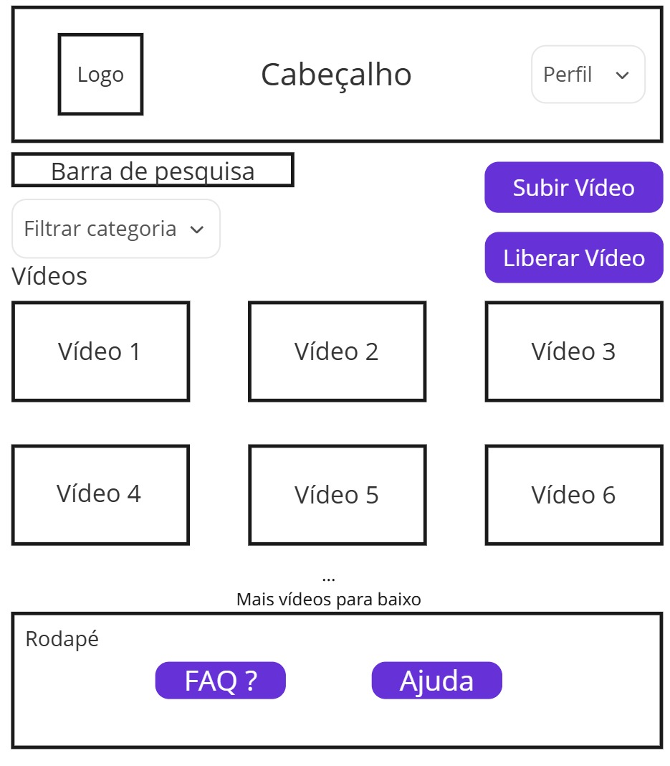
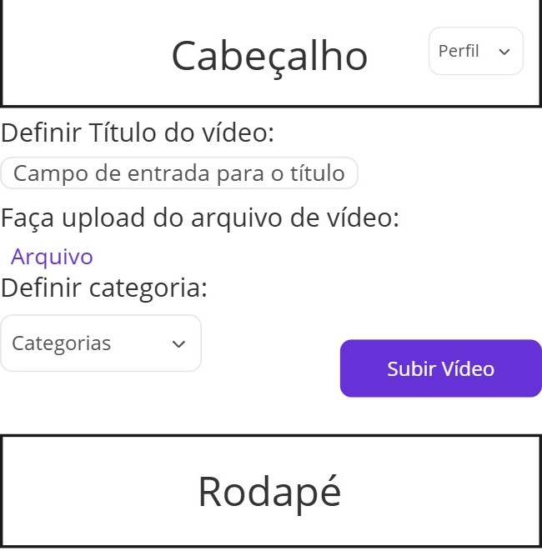

Imagem 01: tela inicial com os vídeos Imagem 02: tela para fazer upload dos videos

Diagrama UML:

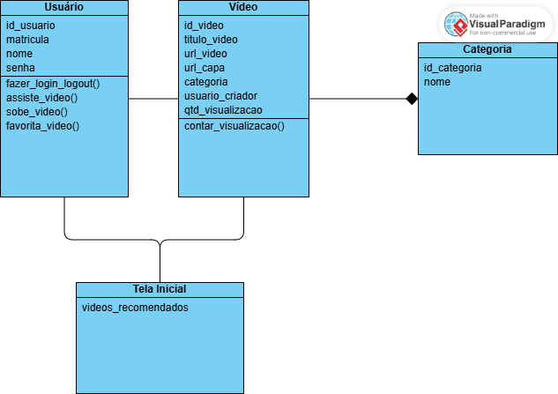
Diagrama 01: diagrama de classe da tela inicial

